Izgradnja pametnog rasvjetnog tijela
s pomoću micro:bita

Procijenjeno trajanje: 3 x 60 minuta
Dobna skupina: učenici viših razreda srednje škole
Ciljevi učenja, vještine i kompetencije
Uvođenjem STEAM aktivnosti u nastavu omogućuje se stvaranje okruženja pogodnog za rješavanje problema u kojemu će za rješavanje brojnih predstavljenih izazova učenici upotrijebiti snalažljivost i kreativnost. To obuhvaća programiranje, vodljivost i elektroniku, kao i meke vještine poput planiranja rada, komunikacije u skupini i rješavanja sukoba. Od učenika se ponajprije očekuje da razvijaju kritički pristup novim problemima.
Aktivnosti i uloge
Od učenika se očekuje da:
- napišu program kao skup postupnih uputa koje je potrebno izvršiti za izradu proizvoda
- napišu program koji primjenjuje varijable kao sastavni dio programa koji pohranjuje vrijednosti
- upotrebljavaju logičke blokove („ako ... onda” i „ako ... onda ... inače”) za pružanje različitih ishoda
- upotrebljavaju kreativno razmišljanje za projektiranje i izgradnju traženog proizvoda
- ocijene izrađeni proizvod i utvrdite njegove prednosti i nedostatke te
- razviju kritičko i računalno razmišljanje.

Što vam je potrebno?
Od učenika se traži da odaberu materijale za izradu stolnog rasvjetnog tijela.
Materijali koje pruža učitelj:
- BBC Micro:bit (tri po skupini)
- aligator štipaljke (pet po skupini)
- bakrena žica

Prostor za učenje
Školska učionica.
Opis aktivnosti
U okviru ove STEAM aktivnosti od učenika se traži da s pomoću micro:bita i jednog dodatka (zip halo) izrade stolno rasvjetno tijelo. Rasvjetnim tijelom može se upravljati na daljinu (po izboru) s pomoću drugog micro:bita za uključivanje i isključivanje. U postolju ovog rasvjetnog tijela nalazi se elektronički strujni krug koji omogućuje procjenu naboja baterija koje se uobičajeno upotrebljavaju. Micro:bit je integriran u taj strujni krug i korisnik može vidjeti na njegovoj LED ploči je li procijenjena baterija dobra, slaba ili loša kako bi se spriječilo preuranjeno odlaganje baterija.
Preporučujemo da se za izvođenje ove aktivnosti učenici organiziraju u timove.
Aktivnost obuhvaća pet koraka:
- Uvod u aktivnost
- Učenje osnova
- Planiranje i projektiranje
- Programiranje
- Izrada
1. Uvod u aktivnost (15 minuta)
Prvi je korak predstaviti ovaj projekt učenicima kao izazov. Učenici će sudjelovati u natjecanju u kojem će osvajati bodove na temelju svojih postignuća u pojedinim koracima ove STEAM aktivnosti. Učitelj mora poticati suradničko i uključivo okruženje u kojem sudjeluju svi prisutni. Učenicima se trebaju predstaviti svi koraci u kojima će sudjelovati (učenje osnova, planiranje i projektiranje rasvjetnog tijela, programiranje i izrada).
3. Planiranje i projektiranje (45 minuta)
U ovom dijelu nastave učenici moraju izraditi nacrt rasvjetnog tijela i sastaviti popis svih materijala koje će upotrijebiti za njegovu izradu. Učenici moraju dokučiti kako u nacrt uklopiti micro:bit i aligator štipaljke te gdje staviti paket baterija za napajanje strujnog kruga. Nadalje, učenici moraju planirati uvođenje drugog micro:bita u postolje rasvjetnog tijela kako bi procijenili naboj baterije.
4. Programiranje (60 minuta)
U ovom dijelu nastave učenici moraju programirati dva programa za micro:bit: 1. program za upravljanje rasvjetnim tijelom (uključivanje i isključivanje) i 2. program koji će drugi micro:bit upotrebljavati za procjenu kapaciteta baterija kako bi se spriječilo njihovo preuranjeno odlaganje.
4.1. Sustav rasvjetnog tijela
Učenici mogu izraditi program za upravljanje svjetlima dodatka zip halo. Na primjer, pritiskom gumba A micro:bit prikazuje ikonu i uključuje svjetla. Pritiskom gumba B micro:bit prikazuje ikonu i isključuje svjetla (prikaz 1.).
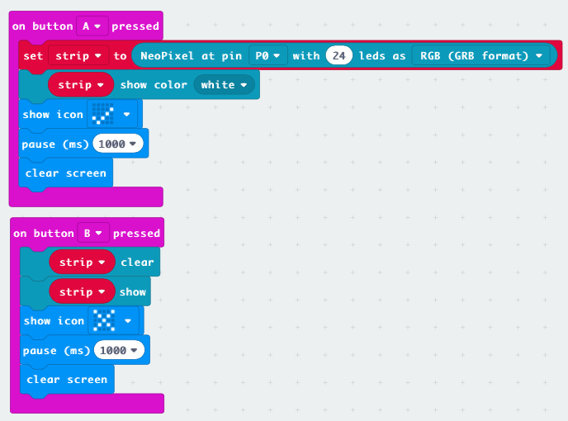
Prikaz 1
Nije obvezno: Učenici mogu izraditi rasvjetno tijelo kojim se upravlja na daljinu.
Za to će im biti potrebna dva micro:bita: jedan je pošiljatelj, a drugi primatelj. Oba micro:bita moraju biti programirana u istoj radijskoj grupi kako bi se omogućila komunikacija između njih.
U trenutku pokretanja softvera pošiljatelj (prikaz 2.) mora imati uspostavljenu radijsku grupu, a pritiskom gumba A taj micro:bit šalje broj 1 prijamniku. Pritiskom gumba B micro:bit šalje prijamniku broj 0.
Prijamnik (prikaz 3.) mora biti uspostavljen u istoj radijskoj grupi i imati uvjete za upravljanje svjetlima. Kada taj micro:bit od drugog micro:bita primi broj 1, svjetla se uključuju. Ako primljeni broj nije 1, svjetla se isključuju.
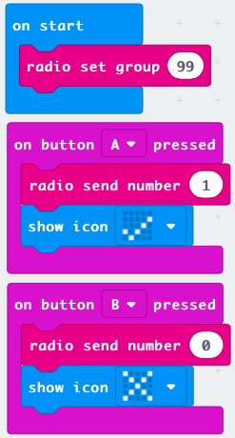
Prikaz 2
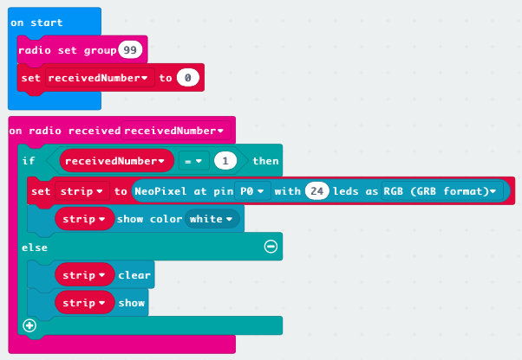
Prikaz 3

4.1. Ispitivač baterije
S ovim strujnim krugom uspostavljenim s pomoću micro-bita moguće je ispitati baterije i provjeriti njihov naboj kako bi se izbjeglo njihovo preuranjeno odlaganje.
Da bi to postigli, učenici moraju programirati rutine koje će micro:bitu omogućiti da očita napon baterije. Baterija mora biti spojena žicama s micro:bitom na njegov zatik 0 i zatik uzemljenja (GND). Zatik 0 spaja se na pozitivni (+) kraj baterije. GND se spaja na negativni (-) kraj baterije.
Kada se napon očitava s pomoću zatika 3V, očitavanja uzemljenja iznose otprilike 1020. Analogno očitavanje napona pretvara se u digitalno očitavanje s 3 volta, približavajući se gornjoj granici od 1023. Očitavanje od 1,5 volti treba vratiti očitavanje od otprilike 512 na micro:bitu kada se očitavanje pretvara iz analognog u digitalno. Ako nije spojena nijedna žica, očitavanje bi trebalo biti otprilike 250.
Pritiskom gumba A mibro:bit mora očitati napon između zatika GND i zatika 0 te ga prikazati na LED zaslonu micro:bita. Micro:bit će tada zastati na 2 sekunde (prikaz 11.).

Pritiskom gumba B micro:bit mora pokazati napon baterije. Da bi se to postiglo, micro:bit mora digitalno očitavanje pretvoriti u milivolte. Ako 3 volta daju očitavanje od otprilike 1023, onda 1 volt treba dati očitavanje od 340 (340 ≈ 1023/3). S pomoću ovog omjera i množenjem broja s 1000 broj se pretvara u milivolte (micro:bitovi podržavaju samo računanje s cijelim brojevima, pa se napon prije podjele s 340 množi s 1000). Varijabla napona pohranit će rezultat te matematičke operacije. Micro:bit će zatim pokazati napon na zaslonu (prikaz 4.).
Prikaz 4

5. Izrada (60 minuta)
Nakon razrađenog planiranja iz trećeg koraka ove aktivnosti, učenici u ovom dijelu moraju izraditi rasvjetno tijelo.
Primjer rasvjetnog tijela koje su izradili učenici
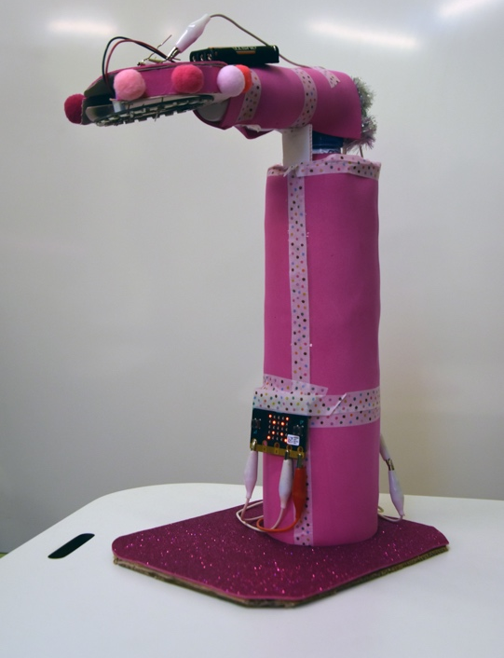 | 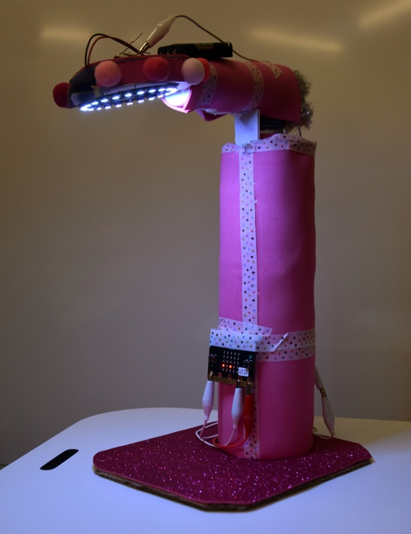
Prikaz 5. Pametno rasvjetno tijelo s ugašenim svjetlima | Prikaz 6. Pametno rasvjetno tijelo s upaljenim svjetlima
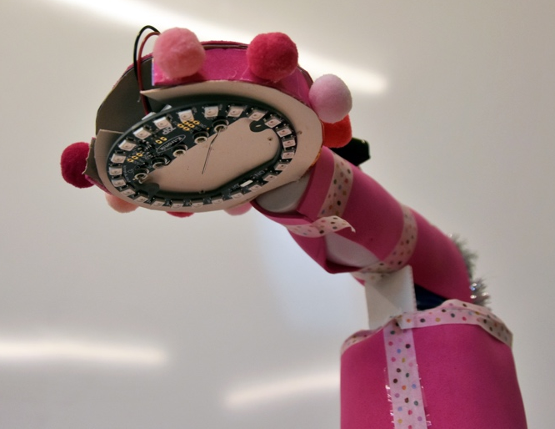 | 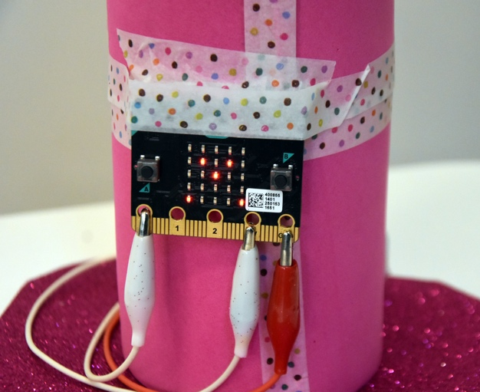
Prikaz 7. Dio rasvjetnog sustava (dodatak micro:bita) ugrađen u micro:bit | Prikaz 8. Dio micro:bita koji upravlja rasvjetnim tijelom

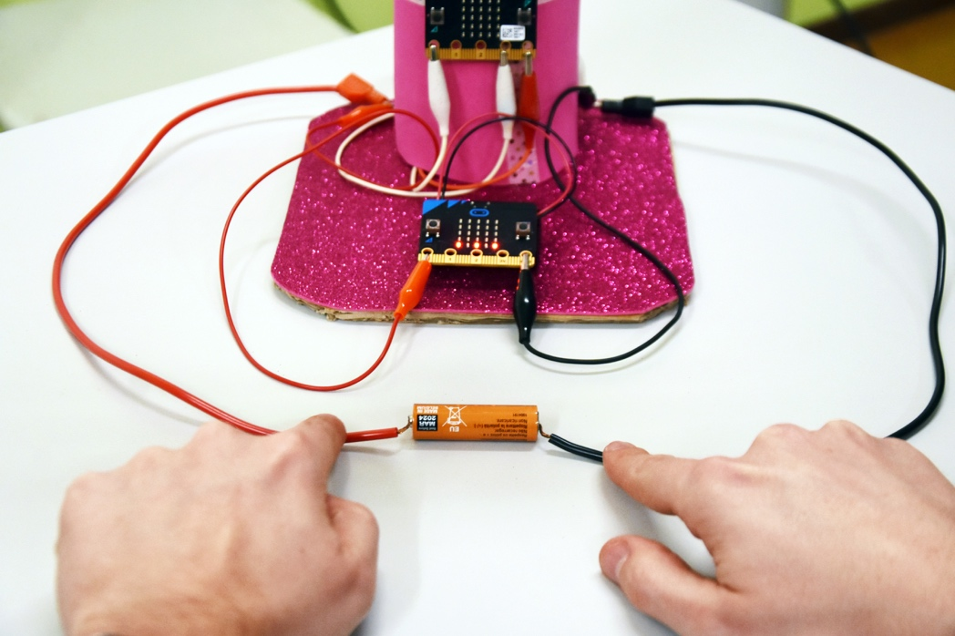
Prikaz 9. Procjena naboja korištene baterije s pomoću micro:bita

Evaluacija
Razina | Planiranje i projektiranje  3 boda | Programiranje  6 bodova | Izrada  6 bodova
A | 3 boda  - Učenici su izradili nacrt rasvjetnog tijela.  - Sastavili su popis materijala koji će se upotrijebiti za izradu rasvjetnog tijela.  - Učenici su planirali kako će micro:bit uklopiti u strukturu rasvjetnog tijela. | 6 bodova  - Učenici su programirali micro:bit da uključuje i isključuje svjetla. | 6 bodova  Rasvjetno tijelo koje su učenici izradili  - stabilno je i  - ima sve strujne krugove (strujni krug za upravljanje svjetlima i procjena napona korištenih baterija).
B | 2 boda  - Učenici su izradili nacrt rasvjetnog tijela.  - Sastavili su popis materijala koji će se upotrijebiti za izradu rasvjetnog tijela.  - Učenici nisu planirali kako će micro:bit uklopiti u strukturu rasvjetnog tijela. | 3 boda  - Učenici su programirali micro:bit da uključuje svjetla.  - Micro:bit nije programiran da isključuje svjetla. | 3 boda  Rasvjetno tijelo koje su učenici izradili  - stabilno je, ali  - nema sve strujne krugove (strujni krug za upravljanje svjetlima ili procjena napona korištenih baterija).
C | 1 bod  - Učenici su izradili nacrt rasvjetnog tijela.  - Sastavili su popis materijala koji će se upotrijebiti za izradu rasvjetnog tijela.  - Učenici nisu utvrdili gdje će u strukturu rasvjetnog tijela uklopiti micro:bit. | 0 bodova  - Program koji su učenici izradili ne upravlja svjetlima. | 2 boda  Rasvjetno tijelo koje su učenici izradili  - nije stabilno jer su neki dijelovi pogrešno postavljeni u strukturi, ali  - ima sve strujne krugove (strujni krug za upravljanje svjetlima i procjena napona korištenih baterija).
D | 0 bodova  - Učenici nisu izradili nacrt rasvjetnog tijela. |  | 2 boda  Učenici nisu izradili strukturu rasvjetnog tijela za uvođenje strujnog kruga za upravljanje svjetlima ili strujnog kruga za procjenu napona korištenih baterija.

Autor: José Ricardo Pinto (escolaglobal)

